Circular Wave Energy Converter 2
07-062

Pieter Elzinga (stnr. 1098322), Stijn Nauta (stnr. 1148338), Ko Stroo (stnr1046217) en Nadja Mosterman (stnr. 1148311)

Samenvatting
Dit is een vervolgonderzoek naar een nieuw concept om energie te winnen uit golfenergie; de Circular Wave Energy Converter (CWEC). In het eerste onderzoek is aangetoond dat het principe van het concept werkt, maar waren er grote verschillen tussen het circulaire gedrag van de CWEC en de vooraf voorspelde beweging. Door middel van nieuwe proeven met een verbeterde CWEC proefopstelling is de circulaire beweging van het CWEC concept onderzocht. Er is een nieuw rekenmodel opgezet, dat een betere voorspelling geeft voor het circulaire bewegingsgedrag van de CWEC. Hiermee is een verbeterd beeld ontstaan van de invloed van het ontwerp op de prestaties van de CWEC. Uiteindelijk zijn er grote verbeteringen gevonden in het gedrag van de CWEC.

Inleiding
De Circular Wave Energy Converter (CWEC) is een nieuw concept voor het winnen van elektrische energie uit golfenergie. De orbitaalbeweging (cirkelvormige baan) die de waterdeeltjes in een diepwatergolf beschrijven wordt via een plank (fig. 1, a) overgebracht op een arm (fig. 1, b) die de centrale as aandrijft.
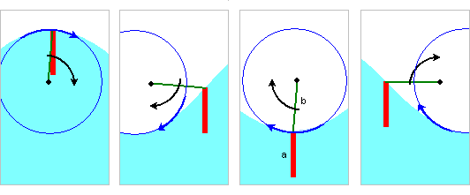
Figuur 1, werking CWEC, zijaanzicht
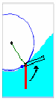
In voorgaand onderzoek [1] is de werking van dit principe aangetoond met een simpel model. Naast een model, was een rekenmodel opgesteld dat de beweging van de plank zou moeten voorspellen, dit model bleek echter niet accuraat. In dit model was aangenomen dat de plank altijd verticaal zou blijven, maar door de grote bewegingsvrijheid van de plank bewoog deze soms tot wel meer dan 90º van de verticaal. Zie figuur 2.
Figuur 2, onverwachte
bewegingen

Deze constatering vormt de aanleiding voor dit vervolg onderzoek. Om de onverwachte bewegingen van de plank uit te sluiten werd het volgende bedacht: Fixatie van de plank in een bepaalde hoek. Door het fixeren zal de plank op bepaalde momenten in de golf de kracht beter worden overgedragen op de arm.
Ook biedt de fixatie de mogelijkheid de plank een bepaalde hoek met de verticaal te geven. Verwacht werd dat dit invloed had op het snelheidsverloop van de omwenteling van de plank. Hypothese:

‘Door fixatie van de plank zal deze meebewegen in een orbitaalbeweging die de deeltjes in een golf beschrijven, waarbij de hoek waarin de plank ten opzichte van de verticaal gefixeerd is invloed heeft op het orbitale snelheidsverloop van de CWEC’.

De hypothese is getoetst door middel van een rekenmodel en een modeltest.

Methode

Rekenmodel
Het rekenmodel is opgezet om het snelheidsverloop van de plaat gedurende een omwenteling te voorspellen. Hieruit volgt direct een werkgebied, waarbinnen de CWEC één kant op draait. De krachten opgenomen in het model, zijn:
- Systeemweerstand (tandriemen).
- Kracht door drukverschil tussen voor- en achterkant van de plaat door cirkelbeweging in de golf.
- Opdrijvende kracht.
Deze krachten samen vormen een moment om de hoofdas, waaruit voor elke positie de versnelling berekent kan worden.
Om de complexiteit in de hand te houden zijn de volgende aannames gedaan:
- De waterdeeltjes in de golf beschrijven een cirkelvormige baan.
- De netto druk op de plaat wordt veroorzaakt door een faseverschuiving die de CWEC veroorzaakt tussen de golf voor de CWEC en de golf erachter.
- Systeemweerstand en opdrijvende kracht zijn constant.
- De plank heeft een constante hoekverschuiving ten opzichte van de golf.

Aanname 4 zorgt voor een onnauwkeurigheid; in werkelijkheid is er wel sprake van een variabele hoekverschuiving. Voor de interpretatie van de meetresultaten is het rekenmodel goed bruikbaar, omdat het weergeeft welke krachten op verschillende posities van de plaat dominant zijn

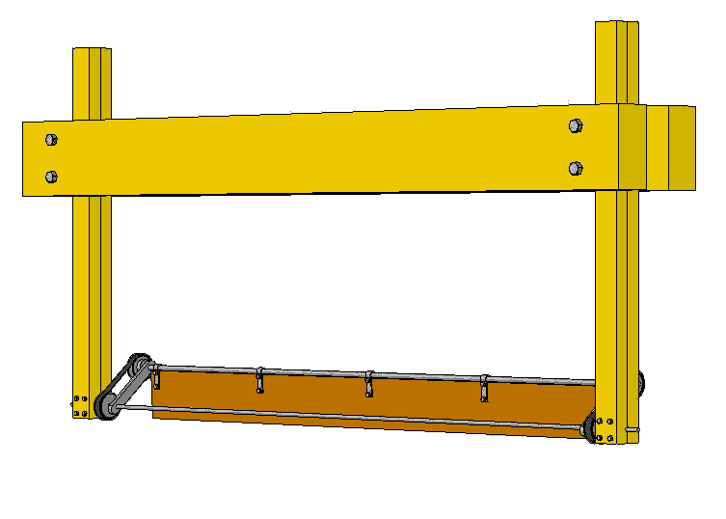
Modelproeven
Het model wordt in een lange tank met water geplaatst, waarbij zich aan het begin van de tank een golfmaker bevindt.
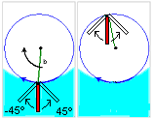
De afmetingen van het model zijn bepaald op basis van de capaciteiten van de golfmaker. De maximale golfhoogte die de golfmaker kon genereren was 13 cm. In vorig onderzoek is aangetoond dat de CWEC werkt in amplitudes die ongeveer gelijk zijn (of groter) dan de lengte van de arm. Hiertoe is er besloten om de lengte van de arm iets meer dan 9 cm te maken. De breedte van de plank was 1 m. Door middel van tandriemschijven werd de plank in een bepaalde hoek gefixeerd. De plank is gefixeerd in de volgende hoeken: 0º, 15º, 45º, -45º en -15º ; respectievelijk de 0°-fixatie, 15°-fixatie, etc. Zie fig. 3.
Figuur 3, Model
Naar aanleiding van de capaciteiten (en vooral beperkingen) van de golfmaker is er een gebied van amplitudes en golfhoogtes vastgesteld, waarin de CWEC zou worden getest.
Figuur 4, Fixatie van de plank onder een hoek

Frequenties: 0.25 – 0.65 Hz, met stappen van 0.05 Hz
Amplitudes: 0.06 – 0.13 meter, met stappen van 0.01 meter

Op deze manier is er een werkgebied vastgesteld.
Om de beweging van de CWEC te beschrijven wordt de hoek van de centrale as over de tijd gemeten met een potmeter. Hieruit kan later door te differentiëren de hoeksnelheid bepaald worden. De golfhoogte is gemeten met behulp met een golfhoogtemeter, deze is 0,72 m, voor het model opgesteld.
Er zijn ook visuele ‘metingen’ gedaan met behulp van een videocamera. Deze zal gepositioneerd worden voor een raam aan de zijkant van de beschikbaar gestelde sleeptank, op hoogte van de as waarom de plank draait.

Resultaten
Rekenmodel

Hoewel de resultaten uit het rekenmodel niet accuraat genoeg zijn, kan er uit de resultaten van het model wel afgeleid worden dat de CWEC slechter presteert als deze onder een andere hoek dan 0º vastgezet is; de behaalde snelheid is lager. In het model is de hoek van de plank gevarieerd van 0º tot -45º en van 0º tot 45º met stapjes van 1º. In figuur 7 zijn alleen de hoeken weergegeven die ook beproefd zijn.
figuur 6: verloop hoeksnelheid bij golfamplitude van 0,13 meter en golfperiode t=2 sec, opdrijvende kracht F=1 N en weerstand = -0,04 Nm

Modelproeven

Hieronder de resultaten van de metingen met de potmeter. De gemeten hoek is hier gedifferentieerd. Zo is per hoek de snelheid [rad/s] uitgezet tegen de tijd [s]. Ook is in de grafiek de gemeten golfhoogte weergegeven.
Figuur 7: Golfhoogte en hoeksnelheid tegen tijd voor verschillende hoeken

In de grafiek is te zien dat het snelheidsverloop in de golf per fixatie, redelijk met elkaar overeen komen. De snelheid is in golftop en golfdal groot, terwijl deze hiertussen sterk afneemt.

In figuur 5, het werkgebied per fixatie
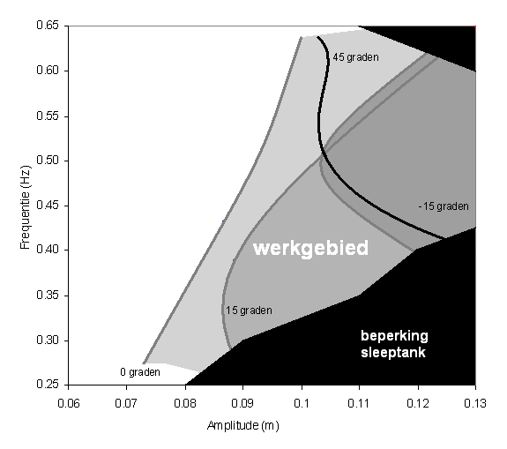
Figuur 8, Werkgebied per hoek
Zoals in figuur 8 te zien is, is het werkgebied van de 0º opstelling het grootst. Opvallend was dat de fixatie van de plank in negatieve hoeken over het algemeen een slechter resultaat hadden. De -45º-fixatie werkte in zijn geheel niet. Het stilvallen van de CWEC was meestal te wijten aan een te lage behaalde snelheid op golftop.
Wat niet te zien is in de figuur is dat de 15º-fixatie betere prestaties gaf in de lagere frequenties dan de 0º-fixatie. Dit uitte zich vooral in een korte opstartperiode en een soepele rondgaande beweging.

Conclusies & Aanbevelingen
Het eerste deel van de hypothese kan in dit onderzoek bevestigd worden. De fixatie van de plank zorgt ervoor dat de plank in een orbitaalbeweging meebeweegt met de deeltjes in een golf. De plank vertoont geen onverwachte bewegingen meer en blijft in verticale stand. In de resultaten van de modelproeven is te zien dat de snelheid een soort grilligheid vertoond. Dit is te wijten aan de extra weerstand die werd toegevoegd door de tandwielen. Hierdoor kon de ronddraaiende beweging van de CWEC niet soepel genoeg verlopen.

Op het tweede deel van de hypothese kan niet volledig antwoord gegeven worden. Hoewel zowel in de uitkomsten van het rekenmodel, als de uitkomsten van de modelproeven te zien is dat de fixaties in verschillende hoeken ongeveer hetzelfde snelheidsverloop vertonen, kan niet bevestigd worden dat dit voor alle hoeken zo is. Dit omdat lang niet alle hoeken zijn getest.

De gemeten en bepaalde snelheden zijn in golftop en golfdal het grootst. In de perioden daartussen zakt de snelheid vaak terug naar bijna nul. Zowel in het rekenmodel als bij de modelproeven is dit te verklaren doordat de kracht die ontstaat door de orbitaalbeweging in een golf ontstaat dan parallel staat met de plank. De enige kracht die wordt uitgeoefend op de plank is dan de opwaartse kracht en de systeemweerstand.

In het rekenmodel is te zien dat de 0°-fixatie en de 15°-fixatie de grootste snelheid op golftop en golfdal behalen. Te zien is in figuur 5, dat dit zich uit in het grootste werkgebied. Een grote snelheid zorgt ervoor dat het ´dode´ punt tussen golftop en golfdal voorbij gekomen kan worden.
Omdat de andere fixaties op golftop en golfdal een lagere snelheid behalen zullen deze sneller falen en dus ook een kleiner werkgebied vertonen. De 15º-fixatie gaf goede resultaten in lagere frequenties.

In een vervolgonderzoek zal eventueel het model nog verder geoptimaliseerd kunnen worden. Door het aanbrengen van de tandwielen verliepen de omwentelingen niet soepel genoeg. De meetresultaten vertoonden hierdoor een grillig verloop.
Ook kan het rendement van de CWEC bepaald worden. Door tijdgebrek is de plank in slechts 6 verschillende hoeken gefixeerd. Toch leverde dit al interessante resultaten voor de 15°-fixatie, die het erg goed deed in lage frequenties. Omdat in dit onderzoek weinig verschillende hoeken zijn onderzoek kan hier niet een goede verklaring voor gegeven worden. Er kunnen meerdere hoeken bekeken worden en een optimale hoek bepaald worden voor de meest gangbare golven op zee.

Referenties
[1] Circular Wave Energy Convertor. Onderzoeksopdracht in 2004, 06-042

